Домашнее задание
Сольфеджио
Тема: «Обращение интервалов»
- Записать в словарь и выучить правило (будет в родительской группе)
- Р.т. стр. 20 № 29, 30, 31
- Выполнить задания в нотной тетради или на стр. 111 в учебнике на свободных нотных станах:
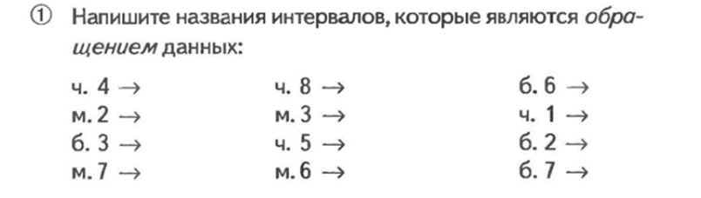
- Выполните обращение интервалов. Подпишите вновь образованные.
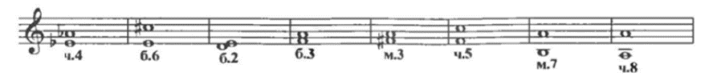
Записать и подписать вновь образованные интервалы.
- Р.т. стр. 14 № 18
- Хорошо знать знаки в изученных тональностях!

Слушание музыки
Тема: «Времена года. Лето в музыке П.И. Чайковского»
Урок 30 – повторить, фамилии запомнить. Урок 31 – все по заданию

